**大作业报告——XX 游戏**

学号：2019202347

姓名：曾欣雨

1. 游戏概述

* 名称：Fairyland Tower Defense
* 开发工具：Qt
* 是否基于他人程序开发（若是，请详细说明你所做的改动），

基于保卫萝卜开发，整个游戏设置等各方面都和保卫萝卜一致（爆炸：保卫萝卜中多种武器eg：水母的花瓣散开效果，炮台旋转：也是保卫萝卜中的一点）

* 项目Github地址
* 基本功能介绍 （一百字以内）

多类型敌人和其多类型的攻击手段。

不同类型的防御塔及其不同属性。

游戏难度随游戏进度不断增加。

背景音效和事件音效：这里个人认为没有达到自己想要实现的效果：本想设置从主界面到游戏界面，关闭背景音乐，开启地图音乐，但是bug没想到如何改，采取了循环播放的方法，有一点遗憾。

1. 游戏视频链接

将游戏录屏（可以手机摄录）并上传到视频网站。Bilibili BV1PK411H7LS

(up啥都不会的小白兔)—公开

1. 类图

项目的UML 类图，可采用任何工具制作（包括手绘）

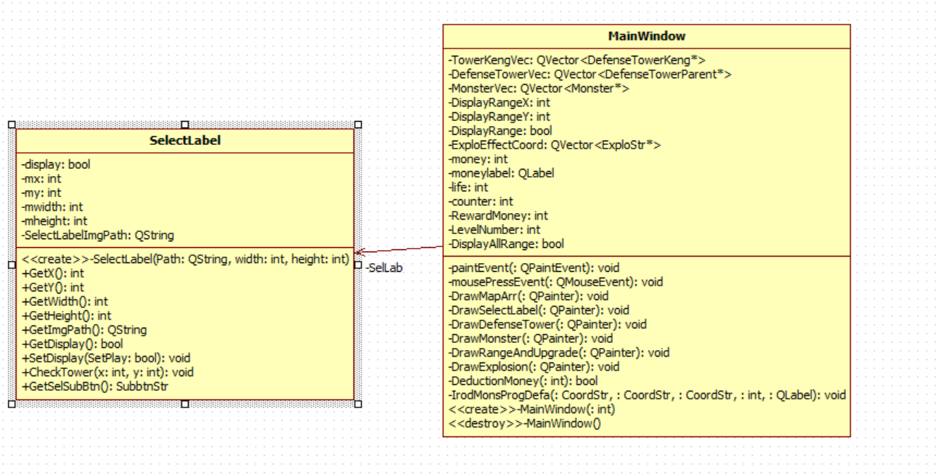

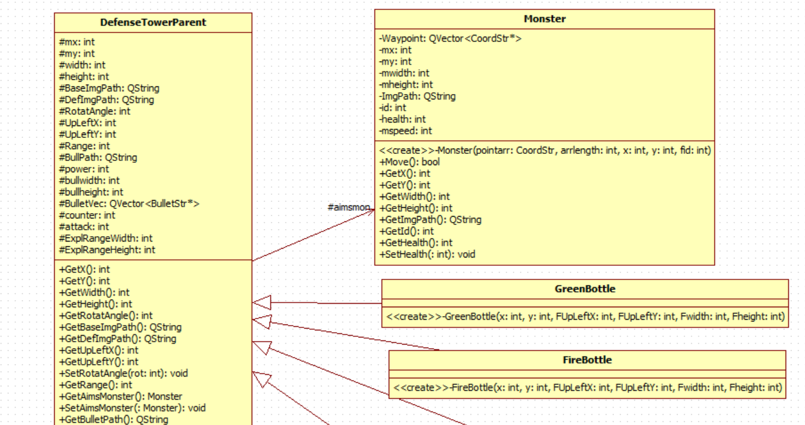

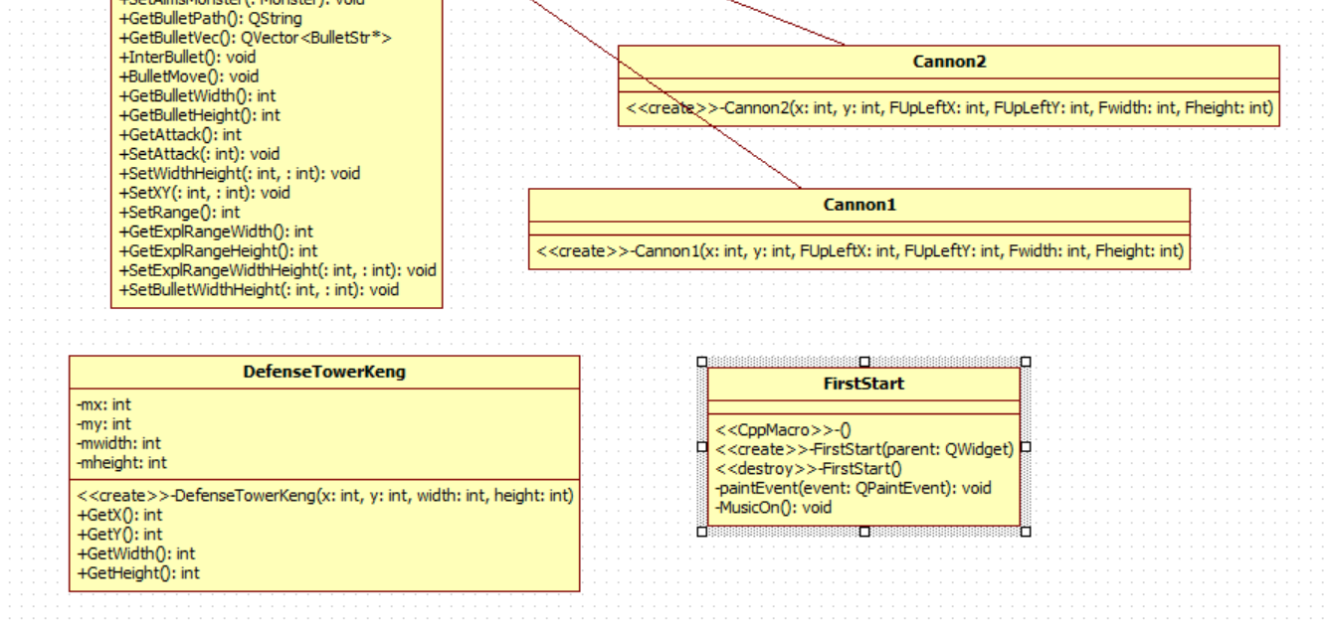

1. 核心代码说明

核心（你认为最关键的、最难的，或者你觉得自己写得最好看的）代码。写明代码的功能，难点，你如何解决。贴出代码及注释。

不超过两页 （五号字体）我认为设计数学角度计算等等这些是我下了功夫向大佬学习的，也算比较难的部分

爆炸效果的实现：

炮台旋转的实现：

//画出防御塔

painter.translate(defei->GetUpLeftX() + 40, defei->GetUpLeftY() + 40); //设置旋转中心

painter.rotate(defei->GetRotatAngle()); //旋转角度

painter.translate(-(defei->GetUpLeftX() + 40), -(defei->GetUpLeftY() + 40)); //原点复位

painter.drawPixmap(defei->GetX(), defei->GetY(), defei->GetWidth(), defei->GetHeight(), QPixmap(defei->GetDefImgPath())/*图片路径*/);

painter.resetTransform(); //重置调整

//显示爆炸效果

for (auto expli = ExploEffectCoord.begin(); expli != ExploEffectCoord.end(); expli++)

{

if((*expli)->index >= 6) //爆炸效果显示完后将该效果从数组中删除

{

ExploEffectCoord.erase(expli);

break;

}

(*expli)->index++; //将要显示的图片的序号++

}

update(); //绘图

});

//画出爆炸效果

void MainWindow::DrawExplosion(QPainter& painter)

{

//显示所有爆炸效果

for (auto expli : ExploEffectCoord)

painter.drawPixmap(expli->coord.x - (expli->ExplRangeWidth >> 1), expli->coord.y - (expli->ExplRangeHeight >> 1),expli->ExplRangeWidth,

expli->ExplRangeHeight, QPixmap(QString(":/sucai/ExploEffect%1.png").arg(expli->index)));

}

查阅资料，请教大佬，按照资料上先搞清楚常用C++头文件下的一些函数的用法，再琢磨教程上讲解得原因，搞懂了再重新写

（这里相当于自己制作了小动画）

设置路径路径点那里：很难安排好，琢磨了很久要怎么才能说明白，后来也是在别的同学的帮助下我把这一部分处理清楚，但是现在还是或多或少存在一些问题，代码比较多，这里就不放出来了。

界面设置：

包括界面切换，添加音效等：

QPushButton* btnarr[Num] = {ui->pushButton, ui->pushButton_2};

for (int i = 0; i < Num; i++)

connect(btnarr[i], &QPushButton::clicked, [=]() //监听所有按钮点击

{

MainWindow *mainwindow = new MainWindow(i); //向游戏类中传入对应关卡编号

mainwindow->show(); //显示窗口

//this->MusicOff();

this->hide(); //隐藏登录界面;

});

（同时监听是个好东西！之前一开始弄页面之间跳转又涉及信号槽一度搞得我晕头转向）

QMediaPlayer *firststart =new QMediaPlayer;

firststart->setMedia(QUrl("qrc:/sucai/firststart.mp3"));

firststart->setVolume(30);

firststart->play();

QMediaPlayer *map1 = new QMediaPlayer;

map1->setMedia(QUrl("qrc:/sucai/map_1.mp3"));

map1->setVolume(30);

QMediaPlayer *map2 = new QMediaPlayer;

map2->setMedia(QUrl("qrc:/sucai/map_2.mp3"));

map2->setVolume(30);

map1->play();

map2->play();

这一段是已经夭折的部分（算是比较重要但是不难）

1. 感（tu）想（cao）

任何你想说的，关于这个项目的心得，或者关于课程的建议。

不超过两百字。

我觉得，这个大作业挺好玩的，可以充分体现大家的创造力（当然我是没什么创造力的），可以用自己喜欢的图和音乐，做出来自己喜欢的小游戏，个人认为还是很有成就感的一件事。在做的时候就发现上课不好好听老师讲语法一旦错了就是很令人头疼的问题，所以无论做什么基础永远都很重要。大作业还是有很多遗憾之处，假期又时间可以继续优化我的界面设计等，使游戏体验更加出色。

想吐槽：自己太没有创造力，还是很中规中矩，很多地方不能自己解决，都是请教其他同学，感到非常惭愧。但是确实也收获了很多，包括遇到一些奇怪bug的处理方法。